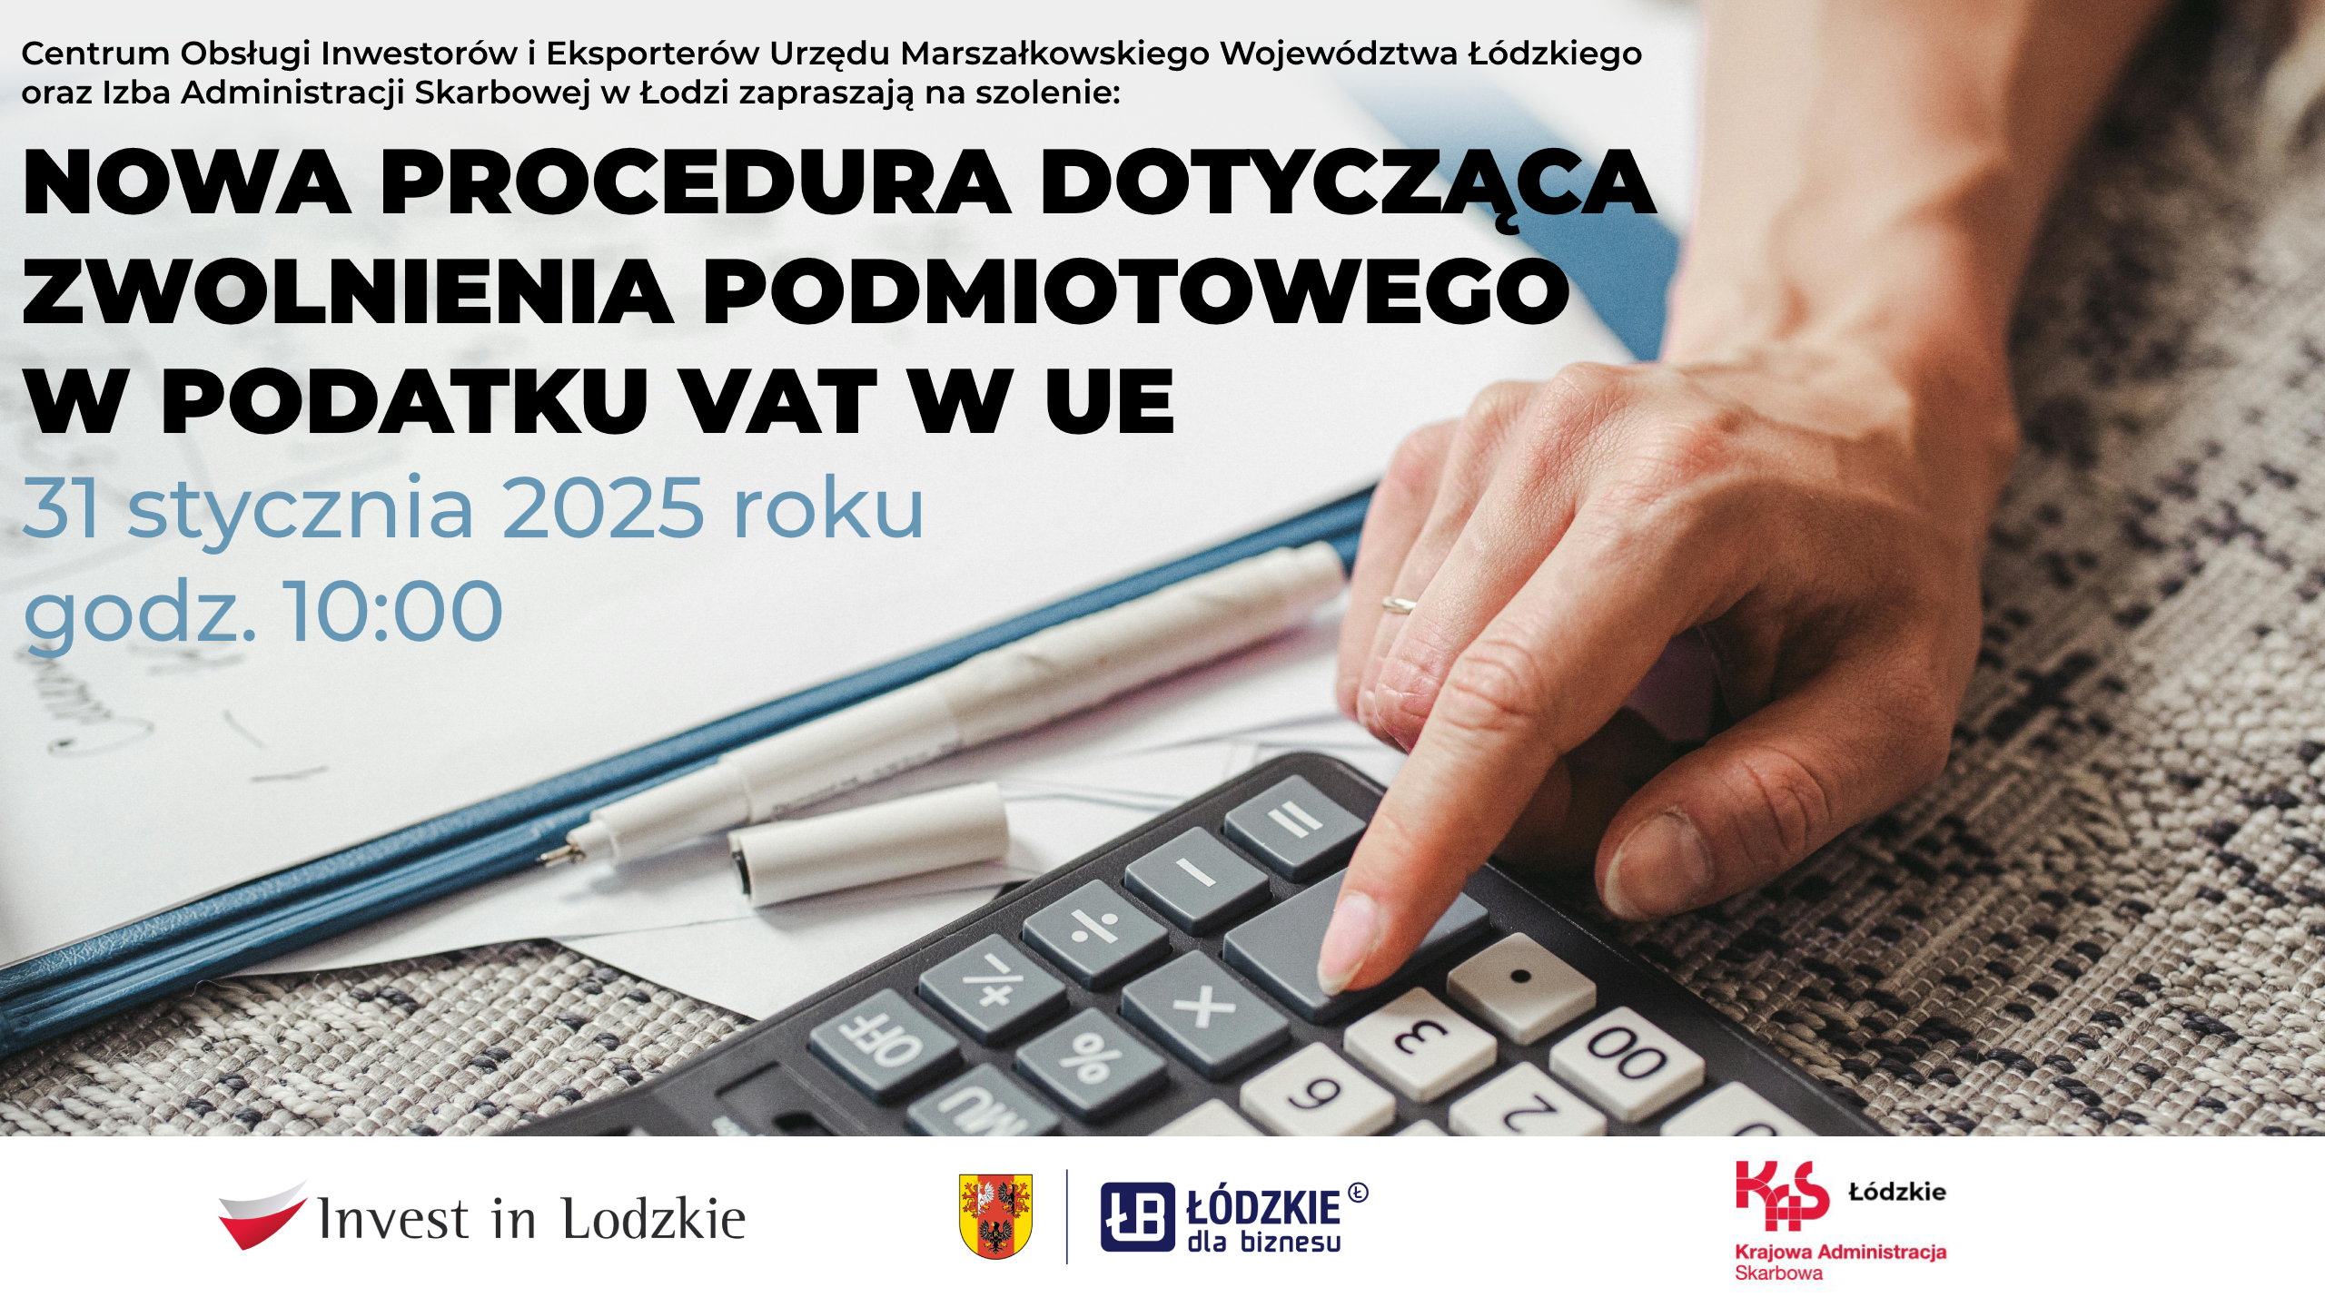

**NOWA PROCEDURA DOTYCZĄCA ZWOLNIENIA PODMIOTOWEGO W PODATKU VAT W UE**

**to temat szkolenia, na który zapraszają Centrum Obsługi Inwestorów i Eksporterów   
Urzędu Marszałkowskiego Województwa Łódzkiego oraz Izba Administracji Skarbowej w Łodzi**

**Czas:** 31 stycznia 2025 roku, godz. 10:00 (rejestracja od godz. 9:30)

**Miejsce:** siedziba Urzędu Marszałkowskiego Województwa Łódzkiego w Łodzi przy al. Piłsudskiego 8,   
sala nr 104 na I p.

Podczas szkolenia ekspert łódzkiej Krajowej Administracji Skarbowej omówi przepisy, które mają na celu umożliwienie:

* polskim podatnikom korzystanie ze zwolnień z podatku VAT przy sprzedaży dokonywanej   
  w poszczególnych krajach UE oraz
* podatnikom z innych krajów UE korzystanie ze zwolnienia podmiotowego z podatku VAT w Polsce.

Zmiany weszły w życie 1 stycznia 2025 r.

Możliwość skorzystania z takiego zwolnienia będzie uzależniona od spełnienia kilku warunków, które podczas szkolenia przedstawi Naczelnik Wydziału Podatku od Towarów i Usług oraz Identyfikacji i Rejestracji Podatkowej w łódzkiej Krajowej Administracji Skarbowej.

**Zgłoszenia przyjmujemy za pośrednictwem załączonego formularza rejestracyjnego.**

Więcej informacji udziela zespół Centrum Obsługi Inwestorów i Eksporterów: [invest@lodzkie.pl](mailto:invest@lodzkie.pl)

Serdecznie zapraszamy

|  |  |
| --- | --- |
|  |  |

**FORMULARZ ZGŁOSZENIA na szkolenie\***

## **NOWA PROCEDURA DOTYCZĄCA ZWOLNIENIA PODMIOTOWEGO W PODATKU VAT W UE**

1. Nazwa przedsiębiorstwa: …………………………………………………………………………..…………………………
2. Adres siedziby i/lub oddziału firmy: ……………………………………………………….…………………………………
3. NIP, REGON:
4. Osoba do kontaktu z Urzędem Marszałkowskim Województwa Łódzkiego (dane kontaktowe Uczestnika):

e-mail ……………………….……………………………………………telefon …………………………………………

1. Zasady przetwarzania danych znajdują się w klauzuli informacyjnej stanowiącej integralną część formularza.
2. Organizator, w uzasadnionych przypadkach, zastrzega sobie prawo do zmiany terminu/miejsca realizacji   
   lub odwołania szkolenia.
3. Wyrażam zgodę Zarządowi Województwa Łódzkiego na utrwalanie, nieodpłatne, wielokrotne rozpowszechnianie mojego wizerunku i głosu zawartego na materiałach zdjęciowych i filmowych oraz innych materiałach promocyjnych w trakcie realizacji działań związanych z promocją przedsiębiorczości oraz na jego rozpowszechnianie bez ograniczeń czasowych i terytorialnych w celach promocyjnych na stronach internetowych Województwa Łódzkiego (z domeną lodzkie.pl) oraz mediach społecznościowych Województwa Łódzkiego, a także na wprowadzenie ich do pamięci komputerów na potrzeby organizacji, promocji i dokumentacji przebiegu ww. działań.

TAK NIE

1. Przyjmuję do wiadomości i akceptuję, że mój wizerunek i głos mogą zostać przetworzone, poprzez wykadrowanie, zmianę kompozycji fotografii, zmontowanie i przedstawienie we fragmentach video. Jednakże wszelkie działania na nagraniach i fotografiach będą wykorzystane wyłącznie do celu określonego w niniejszym oświadczeniu,   
   z poszanowaniem czci i godności osób na nich przedstawionych.

TAK NIE

1. Zgodę wyrażam na podstawie art. 81 ust. 1 ustawy z 4 lutego 1994 r. o prawie autorskim i prawach pokrewnych. Wyrażona zgoda stanowi jednocześnie podstawę przetwarzania wizerunku na podstawie art. 6 ust. 1 lit. a RODO oraz przetwarzania głosu na podstawie art. 23 i 24 ustawy z dnia 23 kwietnia 1964 r. – Kodeks cywilny.

Jednocześnie oświadczam, że:

1. niniejsza zgoda została przeze mnie wyrażona w sposób świadomy oraz dobrowolny;
2. niniejsza zgoda zostało udzielone nieodpłatnie, tj. nie przysługuje mi wynagrodzenie za pozowanie lub inne podobne roszczenia z tego tytułu;
3. rozpowszechnianie zdjęć może nastąpić na stronach internetowych prowadzonych przez Województwo Łódzkie i mediach społecznościowych Województwa Łódzkiego (na Facebooku i LinkedIn);
4. niniejsza zgoda zostaje udzielona do czasu jej wycofania;
5. jestem świadomy/-a, że wycofanie zgody jest możliwe w każdym czasie bez wpływu na zgodność z prawem przetwarzania, którego dokonano na podstawie zgody przed jej wycofaniem.

TAK NIE

1. Wyrażam zgodę na informowanie mnie w przyszłości za pośrednictwem wyżej wymienionego adresu e-mail   
   i/lub nr telefonu o podejmowanych przez Administratora działaniach dotyczących narzędzi wsparcia i promocji przedsiębiorczości służących pobudzaniu aktywności gospodarczej, takich, jak np.: szkolenia, spotkania informacyjne, spotkania B2B, konkursy, misje gospodarcze, targi. Jestem świadoma(-y), iż moja zgoda może być odwołana w każdym czasie. Cofnięcie zgody nie ma wpływu na zgodność z prawem przetwarzania, którego dokonano na podstawie zgody przed jej cofnięciem.

TAK NIE

*………………………………………………*

podpis osoby zgłoszonej do udziału w szkoleniu

*W przypadku zgłoszenia kilku osób dla każdej należy wypełnić osobny formularz zgłoszeniowy.